Карточка №1.
5) Решение.
Данная функция определена и дифференцируема на множестве всех действительных чисел. f’(х)=3x²-2x-1. Исследуем знак производной для этого решим уравнение f’(x)=0 и отметим корни на координатной прямой.
Д=4+12=16, х₁=$\frac{2+4}{6}=1$, х₂=$\frac{2-4}{6}=-\frac{1}{3}$
Функция убывает на промежутке [$-\frac{1}{3};1$].
Функция возрастает на отрезке (-$∞;-\frac{1}{3}$] и на промежутке [1;+$∞$).
Длина промежутка возрастания равна 1-($-\frac{1}{3}$)=$\frac{4}{3}$
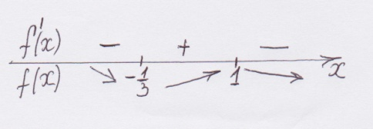
Ответ: $\frac{4}{3}$.

